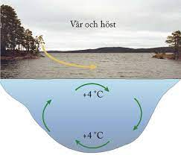
Veckobrev vecka 8
Nu har vi kommit igång efter sportlovet. Vi har i dagarna lärt oss att vatten som är 4 grader C väger mest och lägger sig på sjöns botten. Därför bottenfryser inte våra sjöar och fiskarna kan simma lugnt! Resten av veckans NO-lektioner ska vi ägna åt vattnets lyftkraft och ytspänning. Det blir också en läxa att läsa på till nästa vecka.
I matten har vi startat upp området tid. Vi skickar hem en pedagogisk planering senare. Vi behöver fila lite på den först .
Vi har nu kommit halvvägs i projektet ”Boken om mig”. Eleverna skriver flitigt på sina datorer och har mycket spännande saker att berätta. Vi arbetar vidare med våra naturresurser i Sverige på SO-lektionerna. Sedan kommer vi att gå över till att läsa om våra landskap.
I engelskan håller vi på att lära oss om klockan. Detta passar väldigt bra ihop med matten just nu!
I nästa vecka påbörjar vi våra utvecklingssamtal. Vi ska förbereda oss den här veckan.

Läxor till nästa vecka:
Onsdag: Tabelläxa, individuell. NO-läxa klass 4:2 om lyftkraft och ytspänning.
Torsdag: NO-läxa om lyftkraft och ytspänning klass 4:1.
Fredag: Läxa i engelska, text och ord.

Varma hälsningar Daniel och Christina

